

Thời gian thực hiện: 2 tiết
I. MỤC TIÊU:
1. Về kiến thức:
– Nêu được các tình huống thường gây căng thẳng.
– Nhận biết được biểu hiện của cơ thể khi bị căng thẳng.
– Nêu được nguyên nhân và ảnh hưởng của căng thẳng.
– Nêu được cách ứng phó tích cực khi căng thẳng.
– Thực hành được một số cách ứng phó tích cực khi căng thẳng.
2.Về năng lực:
Học sinh được phát triển các năng lực:
– Điều chỉnh hành vi:
+ Tự điều chỉnh và nhắc nhở, giúp đỡ bạn bè, người thân điều chỉnh được cảm xúc,
thái độ, hành vi phù hợp với chuẩn mực đạo đức, pháp luật và lứa tuổi; biết rèn luyện, phát huy ưu điểm, khắc phục hạn chế của bản thân hướng đến các giá trị xã hội.
+ Tự thực hiện và giúp đỡ bạn bè thực hiện được một số hoạt động cơ bản, cần thiết
để nhận thức, phát triển, tự bảo vệ bản thân và thích ứng với những thay đổi trong
cuộc sống.
– Nhận thức chuẩn mực hành vi:
+ Nhận biết được những chuẩn mực tâm lí phổ thông, cơ bản, phù hợp với lứa tuổi và giá trị bản thân, ý nghĩa của các chuẩn mực hành vi đó.
+ Có kiến thức cơ bản để nhận thức, quản lí, cảm xúc, ổn định tâm lý, tự bảo vệ bản thân và có sự chuẩn bị về tâm lý để thích ứng với những thay đổi trong cuộc sống.
+ Nhận biết được mục đích, nội dung, phương thức quản lý cảm xúc, ổn định tâm lý để giải quyết các vấn đề học tập, sinh hoạt hằng ngày.
3. Về phẩm chất:
- Quản lý bản thân: quản lí, cảm xúc, ổn định tâm lý, tự bảo vệ bản thân và có sự chuẩn bị về tâm lý để thích ứng với những thay đổi trong cuộc sống.
II.THIẾT BỊ DẠY HỌC VÀ HỌC LIỆU.
1. Thiết bị dạy học: Máy chiếu power point, màn hình, máy tính.
2. Học liệu: Sách giáo khoa, sách giáo viên, sách bài tập Giáo dục công dân 7, tư liệu báo chí, thông tin, clip.
III. TIẾN TRÌNH DẠY HỌC:
1. Hoạt động 1: Mở đầu
a. Mục tiêu:
- Tạo được hứng thú với bài học.
- Học sinh bước đầu nhận biết về cách ứng phó với một số tình huống căng thẳng thường gặp.
- Phát biểu được vấn đề cần tìm hiểu: cách ứng phó với một số tình huống căng thẳng.
b. Nội dung: Học sinh theo dõi tình huống. Nhận biết, hiểu được các tình huống căng thẳng thường gặp.
c. Sản phẩm: Câu trả lời của học sinh.
d. Tổ chức thực hiện:
Hoạt động của thầy, trò | Nội dung cần đạt
Bước 1: Chuyển giao nhiệm vụ học tập:
- Theo dõi hình ảnh và trả lời câu hỏi.
Bước 2: Thực hiện nhiệm vụ học tập
- HS làm việc cá nhân, suy nghĩ, trả lời.
Bước 3: Báo cáo kết quả và thảo luận
- Học sinh trình bày câu trả lời.
- Giáo viên: Quan sát, theo dõi quá trình học sinh thực hiện, gợi ý nếu cần
Bước 4: Đánh giá kết quả thực hiện nhiệm vụ
- Gv nhận xét, đánh giá, chốt vấn đề và giới thiệu chủ đề bài học.
2. Hoạt động 2: Khám phá (Hình thành kiến thức mới)
Nhiệm vụ 1: Tìm hiểu nội dung: Cách ứng phó với một số tình huống căng thẳng thường gặp trong cuộc sống.
a. Mục tiêu:
- Nêu được khái niệm ứng phó với tình huống căng thẳng
b. Nội dung:
- Gv hướng dẫn cho học sinh tham gia trò chơi: “Giải mã từ” ( GV phát cho mỗi nhóm 1 bảng mật mã, y/c các nhóm tìm ra các từ liê quan đến bài học và giải nghĩa các từ đó ). Từ đó dẫn dắt HS: em hiểu khái niệm ứng phó với tình huống căng thẳng là gì?
- Gv dẫn dắt giúp học sinh khám phá khái niệm ứng phó với tình huống căng thẳng.
c. Sản phẩm:Câu trả lời của học sinh.
d. Tổ chức thực hiện:
Nhiệm vụ 1: Khái niệm ứng phó với tình huống căng thẳng:  Bước 1: Chuyển giao nhiệm vụ học tập:  - GV Gv hướng dẫn cho học sinh tham gia trò chơi: “Giải mã từ” ( GV phát cho mỗi nhóm 1 bảng mật mã, y/c các nhóm tìm ra các từ liê quan đến bài học và giải nghĩa các từ đó ). Từ đó dẫn dắt HS: em hiểu khái niệm ứng phó với tình huống căng thẳng là gì?  Bước 2: Thực hiện nhiệm vụ học tập  - Học sinh làm việc nhóm suy nghĩ, trả lời.  Bước 3: Báo cáo kết quả và thảo luận  - Hs Trả lời.  - Giáo viên: Quan sát, theo dõi quá trình học sinh thực hiện, gợi ý nếu cần  Bước 4: Đánh giá kết quả thực hiện nhiệm vụ  - Gv nhận xét, đánh giá, chốt vấn đề | I. Khám phá  1. Khái niệm ứng phó với tình huống căng thẳng: (SGK/ 39)
2. Hoạt động 2: Khám phá (Hình thành kiến thức mới)
- Nhiệm vụ 2: Tìm hiểu nội dung: Trình tự các bước và cách ứng phó với tình huống căng thẳng.
a. Mục tiêu:
- Học sinh bước đầu nhận biết về trình tự ứng phó với một số tình huống căng thẳng thường gặp.
- Hiểu được trình tự cách ứng phó với một số tình huống căng thẳng.
b. Nội dung:
- GV giao nhiệm vụ cho học sinh theo dõi video, tình huống, phiếu bài tập.
c. Sản phẩm: Câu trả lời của học sinh; Sản phẩm của các nhóm
d. Tổ chức thực hiện:
Bước 1: Chuyển giao nhiệm vụ học tập:  Đọc tình huống, quan sát tranh/ sách GK trang 37,38 và trả lời câu hỏi/ SGK và PHT  Theo dõi vi deo về một số cách ứng phó với tình huống căng thẳng.  Bước 2: Thực hiện nhiệm vụ học tập  - HS:  + Nghe hướng dẫn.  +Hoạt động nhóm trao đổi, thống nhất câu trả lời, ghi phiếu bài tập.  - Giáo viên: Quan sát, theo dõi quá trình học sinh thực hiện, gợi ý nếu cần  Bước 3: báo cáo kết quả và thảo luận  GV:  - Yêu cầu HS đổi chéo phiếu chấm.  HS:  - Trình bày kết quả làm việc nhóm bàn.chấm bài cho nhóm bạn. Báo cáo điểm.  Bước 4: Đánh giá kết quả thực hiện nhiệm vụ  -Học sinh nhận xét phần trình bày nhóm bạn  -Gv sửa chữa, đánh giá, rút kinh nghiệm,  Cho HS xem video, giáo dục KNS, chốt kiến thức. | 2. Trình tự các bước và cách ứng phó với tình huống căng thẳng.  (Ghi nhớ/ SGK trg38)  * Trình tự các bước:  1. Tìm hiểu nguyên nhân dẫn đến căng thẳng của bản thân.  2. Tìm các cách để giải quyết vấn đề.  3. Chọn cách giải quyết khả thi nhất.  4. Tranh 4: Bắt đầu giải quyết các vấn đề căng thẳng mà bản thân gặp phải.  5. Đánh giá KQ đạt được.
3. Hoạt động 3: Luyện tập
a. Mục tiêu:
- HS được luyện tập, củng cố kiến thức, kĩ năng đã được hình thành trong phần khám phá áp dụng kiến thức để làm bài tập.
b. Nội dung:
- Hướng dẫn học sinh làm bài tập theo nhóm.
- Theo dõi và trả lời tình huống.
c. Sản phẩm: Câu trả lời của học sinh.

d. Tổ chức thực hiện:
Bước 1: Chuyển giao nhiệm vụ học tập:  BT 1:  GV hướng dẫn học sinh đọc yêu cầu bài tập 1 sách giáo khoa trang 39.  Học sinh HĐ cá nhân.  GV gọi từng HS trả lời, nhận xét, bổ sung  BT 2: GV hướng dẫn học sinh đọc yêu cầu bài tập 2 sách giáo khoa trang 39,40. Cho HS sắm vai thực hiện tiểu phẩm, đưa ra cách giải quyết  Học sinh HĐ nhóm.  N1,2: Tình huống 1  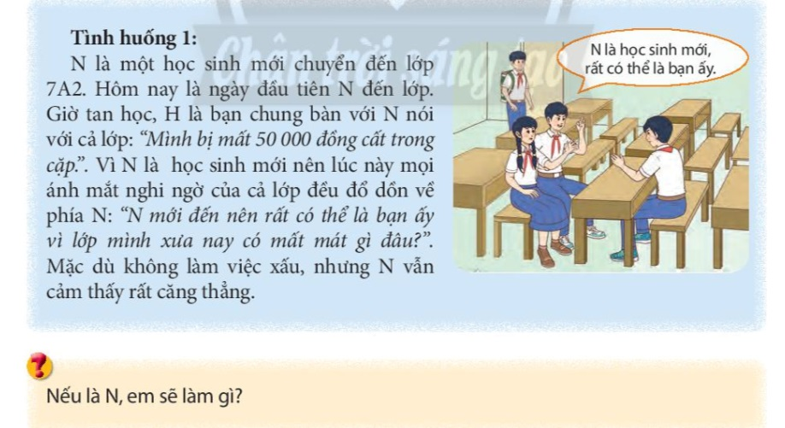  N3,4: Tình huống 2  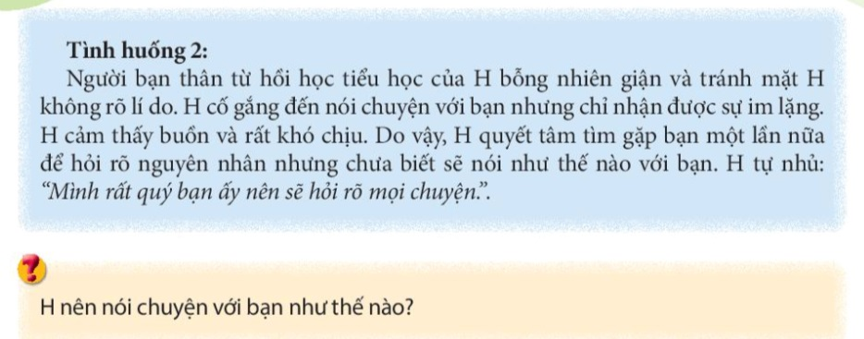  N5,6: Tình huống 3  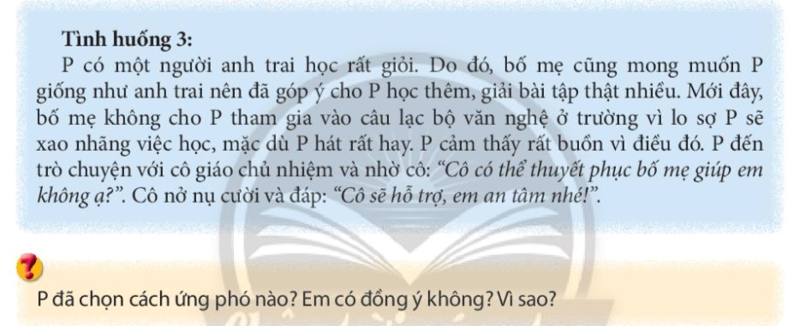  GV gọi từng nhóm trình diễn, nhận xét, bổ sung  Bước 2: Thực hiện nhiệm vụ học tập  - HS làm việc nhóm, suy nghĩ, hoàn thành nhiệm vụ.  Bước 3: Báo cáo kết quả và thảo luận  GV:  - Yêu cầu HS lên trình bày.  - Hướng dẫn HS cách trình bày (nếu cần).  HS:  - Trình bày kết quả cá nhân, tiểu phẩm.  - Nhận xét và bổ sung cho nhóm bạn (nếu cần).  Bước 4: Đánh giá kết quả thực hiện nhiệm vụ  - Nhận xét thái độ học tập và kết quả làm việc cá nhân, nhóm của HS.  - GV đưa ra các tiêu chí để đánh giá HS:  + Kết quả làm việc của học sinh.  + Thái độ, ý thức hợp tác nghiêm túc trong khi làm việc.  Gv sửa chữa, đánh giá, chốt kiến thức. | III. Luyện tập  1.Bài tập 1  2. Bài tập 2.  - TH 1:  Trước tiên cần hít thở thật sâu để bình tĩnh, vì mình ko làm việc đó  + Mạnh dạn khẳng định mình không làm  + Yêu cầu bạn H kiểm tra lại cặp của mình và nhớ lại xem bạn ấy đã có việc gì dùng đến tiền hoặc có quên ở đâu không?  + Nêu bạn vẫn khăng khăng nói N lấy thì yêu cầu bạn đưa ra chứng cứ chắc chắn  + Nhờ GV hỗ trợ  - TH 2:  (Trước khi gặp để nói chuyện H nên tìm hiểu trước ở các bạn xung quanh vì sao bạn thay đổi thái độ như vậy)  H nên bình tĩnh trước thái độ thờ ơ, im lặng của bạn  + Nói bạn cho mình thời gian để nói chuyện và y/c bạn lắng nghe  + Nói cho bạn hiểu H yêu quý bạn như thế nào? Tình cảm của cả hai trước đây tốt đẹp ra sao. H đã buồn rất nhiều khi dạo gần đây bạn giận và tránh mặt  + Y/c bạn cho mình biết lý do và sẵn sàng đối mặt giải quyết nếu lỗi sai do H  - TH 3:  P đã lựa chọn cách ứng xử nhờ người khác giải quyết hộ mình  P nên tự giải quyết trước, nếu không được mới nhờ sự giúp đỡ sau
4. Hoạt động 4: Vận dụng
a. Mục tiêu:
- HS vận dụng những kiến thức đã học để giải quyết một vấn đề trong cuộc sống
- Hướng dẫn học sinh tìm tòi mở rộng sưu tầm thêm kiến thức liên quan đến nội dung bài học.
b. Nội dung: Giáo viên cho học sinh tìm tòi mở rộng, sưu tầm thêm kiến thức bằng hoạt động dự án nhóm tổ
c. Sản phẩm: Câu trả lời, sản phẩm của học sinh.
d. Tổ chức thực hiện:
Bước 1: Chuyển giao nhiệm vụ học tập:
- GV chia học sinh thành 4 nhóm theo màu sắc hoặc theo tổ.
Gv chiếu nhiệm vụ.
- Yêu cầu học sinh bốc thăm nhiệm vụ của nhóm.
- Gv gợi ý học sinh cách chuẩn b: các tiêu chí chấm điểm. ( nội dung: Đúng, đủ, phong phú, tiêu biểu 5 điểm; Hình thức rõ ràng, ấn tượng, Trình bày thu hút người nghe 5 điểm)

Bước 2: Thực hiện nhiệm vụ học tập
Các thành viên trong nhóm trao đổi, thống nhất nội dung, hình thức thực hiện nhiêm vụ, cử báo cáo viên. Giao nhiệm vụ cho từng thành viên.
Bước 3: Báo cáo kết quả và thảo luận
GV:
- Hs chủ động tìm hiểu, xây dựng bài báo cáo.
- Hướng dẫn HS cách trình bày (nếu cần); giúp đỡ, gợi ý học sinh trong hình thức trình bày.
HS:
- Trình bày kết quả làm việc của nhóm.
Trao đổi, lắng nghe, nghiên cứu, trình bày .
- Nhận xét và bổ sung cho nhóm bạn (nếu cần).
Bước 4: Đánh giá kết quả thực hiện nhiệm vụ
-Yc hs nhận xét câu trả lời.
-Gv sửa chữa, đánh giá, chốt kiến thức.

